# 奥迪销售驾驶舱

# D:\1909\tableau\1115第四天\奥迪架驶舱含透明.jpg

# 项目背景：

18年团队接的一个项目，主要针对奥迪汽车的销售情况做可视化分析

1决策层领导

2.销售部门经理

项目目的：

* + - 1. 奥迪汽车销售管理： 主要各级领导需要了解销售相关指标的现状：如销量，销售额等
      2. .竞品的渠道分布情况

# 二: 项目需求：

1.汽车销售分析报告：

根据外部数据从市场需求、消费能力、企业竞争、品牌竞争这几个维度分析乘用车的市场销售情况

2.销售绩效分析：

和内部数据相结合，从销售区域、车型、时间等多个维度分析本企业的销售业绩完成情况

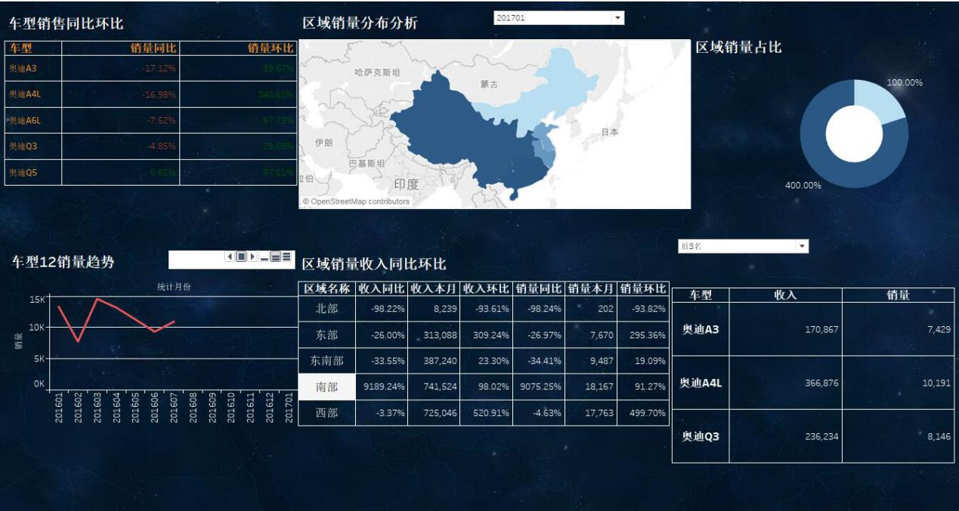

3.竞品市场占有率分析  
根据外部数据分析竞争对手的市场占有率和品牌影响力

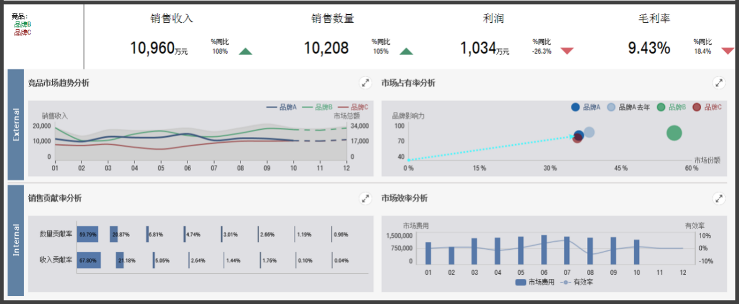

# 三．项目设计：

1.区域分析：

a.各区域今年的销量情况及与整体销售的占比

b.各区域销售情况(销量和收入)的同比和环比情况

2.车型分析：

a.各车型12个月的趋势

b.各车型在不同时间段销量的同比及环比

c．各车型的销量排名

# 数据表设计

# 详细设计：

# 3软件实现：

# 3.1.各区域今年的销售情况

# 3.2区域销量占比

## Sql实现

## 图表实现：

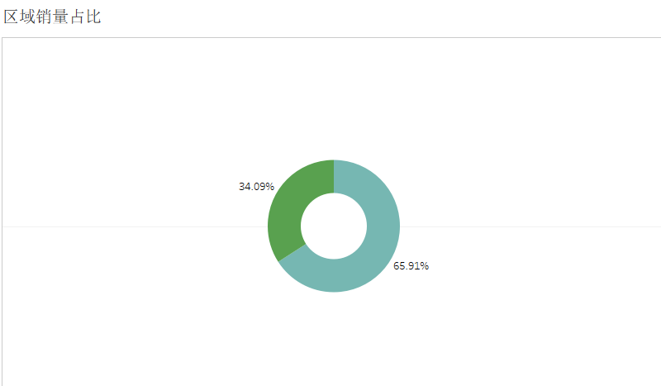

# 3.3各区域销售情况(销量和收入)的同比和环比情况

同比增长率=(销量本月-销量同期)/销量同期

环比增长率=(销量本月-销量上月)/销量上月

# 

## 语句：

## 图表：

# 3.4车型销量12月趋势

# 3.5车型销量同比及环比

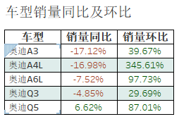

## 语句：

## 图表：



# 3.6车型销量及收入排行前3及后3

## top3

## Bottom3

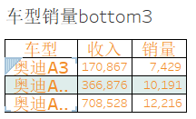

# 3.7.布局

## 初步布局：

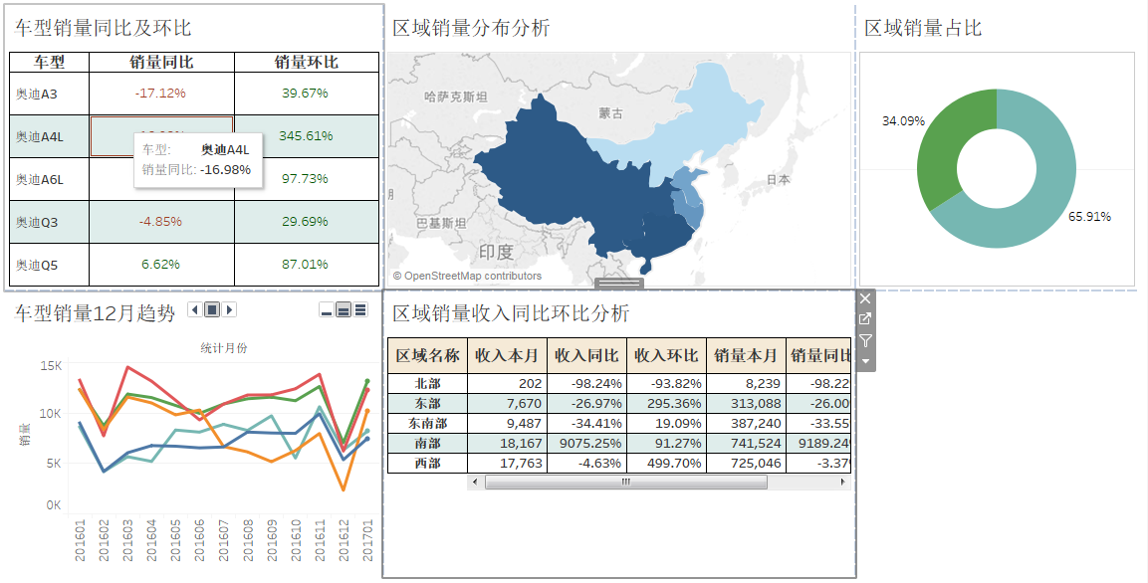

## 选项卡效果：

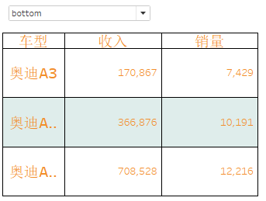

# 3.8整体参数

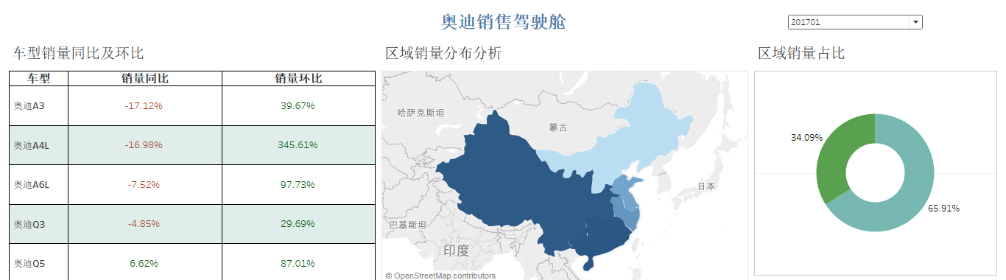

(case when right(<参数.选择月份>,2)='01' then <参数.选择月份>-89 else <参数.选择月份>-1 end )

# 3.9交互（4分钟）

## 按区域进行交互

## 按车型进行交互

# 4.0public发布(4分钟)

<https://public.tableau.com/s/>

# 补充：

URL传递

# 总结几个问题：

1.tableau过期怎么办   
2.能否连接ORACLE：

3.想更好的学：

4.想考认证：金牌，银牌,铜牌